السيرة الذاتية والعلمية  اسم التدريسي (عبدالرحيم عبدالرحمن محمدامين )  الشهادة : ماجستير  قسم اللغة الفرنسية ، كلية الآداب ، جامعة الموصل ، |  |  |  |  |  | 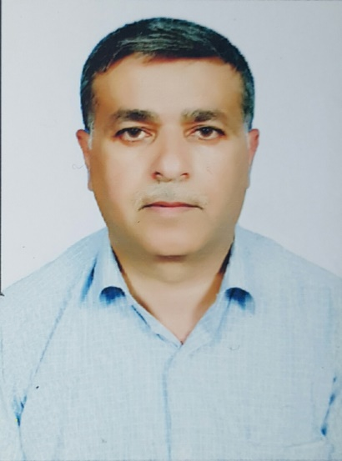
المعلومات الشخصية
- الاسم |  | عبدالرحيم عبدالرحمن محمدامين
- المواليد |  | 1/7/1967
- مكان الولادة |  | عقرة نينوى
- الجنس |  | ذكر
- الجنسية |  | عراقي
- الحالة الزوجية |  | متزوج
- عدد الأطفال |  | 4
- رقم الهاتف الجوّال |  | 07508416054
المعلومات الأكاديمية
- اللقب العلمي |  | مدرس مساعد
- القسم العلمي |  | قسم اللغة الفرنسية
- التخصص العام |  | اللغة الفرنسية وادابها
- التخصص الدقيق |  | اللغة الفرنسية
- البريد الألكتروني |  | abdulrahim.a@uomosul.edu.iq
- بوابة البحث العلمي |  | https://www.researchgate.net/profile/Abdulrahim-Abdulrahman-Mohamed-Amin
- الباحث العلمي |  | https://scholar.google.com/citations?hl=en&view_op=list_works&gmla=AJsN-F4Xg5BHgRlIJ8zfqMzW4154aL1c39ypdoJofa_YSW-8fm3efcG9FvL3wXIuwPu5OeJbnMTnUwGyeYe8wYmY6yJc9oZpHQ&user=jaH5H1YAAAAJ
- ORCID |  | 0000-0001-9779-9741
التحصيل الدراسي
الشهادة | السنة |  | التخصص |  | الجهة المانحة
- دكتوراه
- ماجستير | 2012 |  | اللغة الفرنسية وادابها |  | جامعة الموصل
- بكالوريوس | 1992 |  | اللغة الفرنسية وادابها |  | جامعة الموصل
الألقاب العلمية
- مدرس مساعد |  | مدرس مساعد
- مدرس
- استاذ مساعد
- استاذ
الخبرات العلمية والإدارية
لجان امتحانية –تدقيقية-ارشادية- لجان امتحانات شفهية
خبرة في مجال منصات التعليم الالكتروني
الأنشطة التدريسية
التدريس في قسم اللغة الفرنسية- تدريس مادة اللغة الفرنسية في اقسام اللغة الانكليزية والترجمة-الاشراف على بحوث طلبة المرحلة الرابعة
الإشراف على طلبة الدراسات العليا
- الماجستير
- الدكتوراه
البحوث المنشورة
الموضوعات الرئيسية لرواية قدر الانسان للكاتب الفرنسي اندريه مالرو
. https://www.iasj.net/iasj/download/2780c5c0b990c2c3
الشفقة في رواية بول و فيرجيني للكاتب الفرنسي بيرناردا دو سانت بيير
https://radab.mosuljournals.com/article_83229_06c181a2d771b4998f1ba41c2d62b18b.pdf
البرامج السمعية والبصرية استراتيجية لتطوير مهارة التعبير التحريري في صف اللغة الفرنسية بوصفها لغة اجنبية
https://www.iasj.net/iasj/download/baaa89196c986b0a

الكتب المؤلفة
المؤتمرات والندوات العلمية
- دورة حاسوب وانترنيت كلية الآداب / جامعة الموصل2010
- دورة تأهيلية في طرائق التدريس والتدريب الجامعي 2012.
- دورة في سلامة اللغة العربية في جامعة الموصل / كلية الآداب / قسم اللغة العربية.
- المشاركة في الندوة العلمية المقامة من قبل قسم علوم الحاسبات في المنتدى العلمي تحت عنوان " الواقع المعزز والافتراضي وعلاقته مع العالم الحقيقي".
- دورة تدريبية في فرنسا مدينة اراس جامعة ارتوا 2015.
- دورة تدريبية في تدريب مدربين على تقنيات التعليم اقيمت في بغداد جامعة المستنصرية مقامة من قبل السفارة الفرنسية بالتعاون مع الوكالة الجامعية الفرنكوفونية2018.
- دورة تدريبية في : الإطار الأوربي المشترك للمراجع اللغوية (تعلم , تدريس , تقييم )
- اقيمت في المعهد الفرنسي في اربيل 2014.
- دورة تدريبية في الترجمة الفورية اقيمت في المعهد الفرنسي في اربيل2015.
- دورة تدريبية في الفرنسية لأهداف محددة اقيمت في المعهد الفرنسي في اربيل 2016.
- دورة تأهيلية في طرائق التدريس والتدريب الجامعي 2018.
- دورة عن بعد: تدريس الفرنسية عن بعد في 2020 نتائج تطبيقات تعليمية في العراق من 25-30 تشرين الثاني 2020 في المعهد الفرنسي في العراق
- دورة عن بعد حول تدريس الادب في صف اللغة الفرنسية كلغة اجنبية. في مركز اللغة التطبيقي في جامعة فرانس كومتي للفترة من 1-7 ايلول 2021
دورة عن بعد حول تدريس القواعد بشكل مختلف. في مركز اللغة التطبيقي في جامعة فرانس كومتي للفترة من 15-21 ايلول2021 التدريب في تدريس اللغة الفرنسية كلغة اجنبية في المعهد الفرنسي في اربيل للفترة من 12-16 شباط 2023
النشاطات العلمية الأخرى
المشاركة في النشاطات والحلقات الدراسية في قسم اللغة الفرنسية - شهادة الديلف. delf B2

عضوية الجمعيات
النقابه الجامعيه الفرانكوفونيه
كتب الشكر
20

